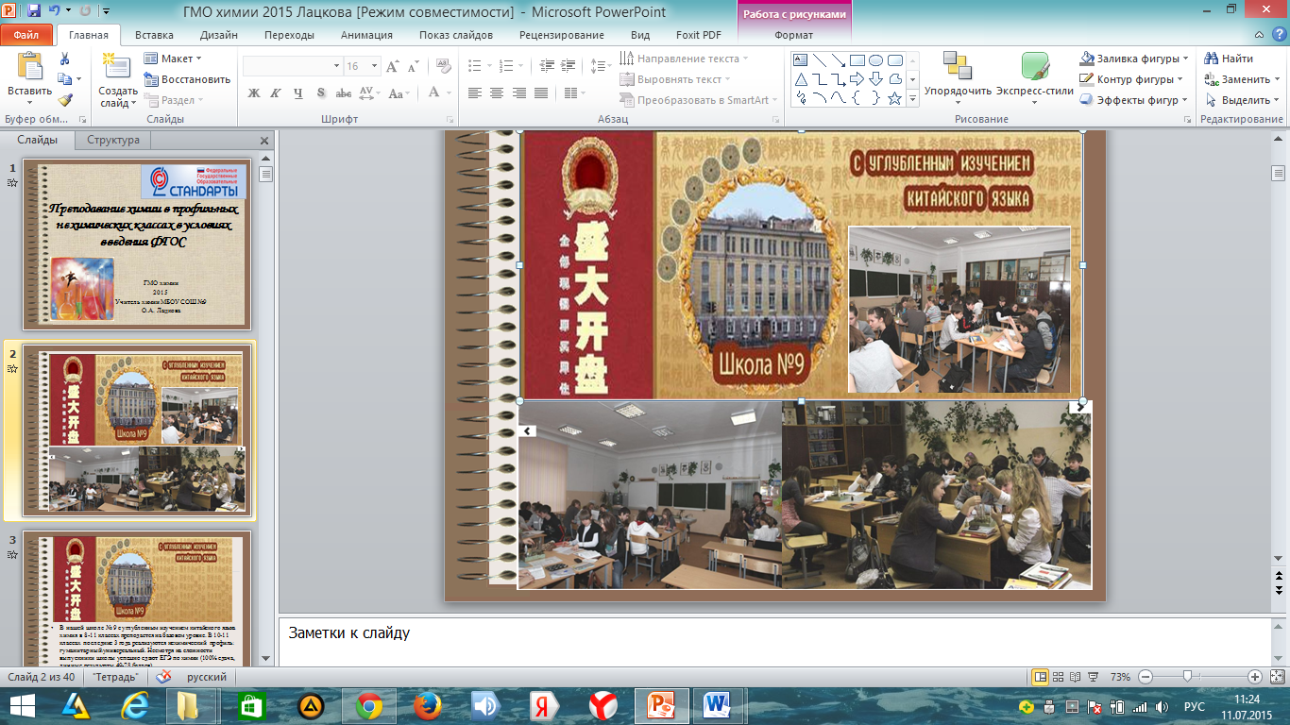 | О.А. Лацкова  учитель химии высшей квалификационной категории, заслуженный учитель РФ.  МБОУ СОШ №9 с углубленным изучением китайского языка г. Владивостока.

ПРЕПОДАВАНИЕ ХИМИИ В ПРОФИЛЬНЫХ НЕХИМИЧЕСКИХ КЛАССАХ В УСЛОВИЯХ ВВЕДЕНИЯ ФГОС (из опыта работы).

Преподавание химии и других естественнонаучных предметов в средней школе ведется на двух уровнях:
– уровень 1 – «приобщение и ознакомление», – восприятие, знакомство, расширение кругозора – т.е. уровень общеобразовательный, предназначенный для «непрофильного» обучения.
– уровень 2 – «обучение и изучение» – наработка конкретных способностей, когда обучаемый готовится к самостоятельной профессиональной деятельности в данной или смежной области (соответствует профильному обучению).
В нашей школе № 9 с углубленным изучением китайского языка химия в 8-11 классах преподается на базовом уровне. В 10-11 классах последние 3 года реализуется нехимический профиль: гуманитарный\универсальный. Выпускники школы успешно сдают ЕГЭ по химии (личные результаты 49-78 баллов) и успешно поступают на бюджетные места в вузы города и страны: ДВФУ химфак, медицинский университет г. Владивостока и Санкт-Петербурга др.
Профильная дифференциация обучения в старших классах - одна из наиболее актуальных проблем, стоящих перед школой и современной методической наукой.
В моем выступлении выделены основные методические подходы к обучению химии в « классах нехимического профиля» в условиях введения ФГОС на основе 38-летнего опыта работы в языковой школе.
Основная цель изучения химии в «нехимических» классах: раскрытие роли химии как части общей культуры человечества. Соответственно основные задачи курса в гуманитарных классах:
- Раскрытие необходимости химического образования для решения повседневных жизненно важных задач;
- Реализация личностно-ориентированного подхода в обучении химии;
- Воспитание средствами предмета.
Статус непрофильной дисциплины обрекает химию в гуманитарной школе на низкую мотивацию ее изучения у большинства учащихся. Кроме этого есть еще ряд важных проблем: увеличение продолжительности периода психологического созревания (до 21 года), постперестроечные дети в своем подавляющем большинстве правополушарные, положение усугубляется крайне высокими темпами обучения.
Время, предназначенное для изучения химии, уменьшилось на 204 часа или 50%. Это означает, что на обучение химии сегодня выделяется столько же часов, сколько 30 лет назад отводилось на курс химии в неполной средней школе. Если принять во внимание остальные факторы, определяющие реальный объем времени на изучение химии (объем материала, линейность\концентрат) получается еще более удручающий результат.
Сравнение современного базисного учебного плана по химии и плана 30-летней давности

Год | класс | Часов
Год | класс | в неделю | В год
80-90-годы | 8-11 | 3\2 | 102\68
80-90-годы | всего | 12\8 | 408\272
2014\15 | 8-9 | 2 | 136
2014\15 | 10-11 | 1 | 68
2014\15 | всего | 6 | 204
.
П.А. Оржековский пишет: «В настоящее время интенсивность обучения по сравнению с 1980-ми гг. возросла в 2–3 раза». В результате многие школьники сталкиваются со значительными трудностями при изучении химии.
Также в условиях введения ФГОС ООО появляются новые акценты, которые уже сейчас включаешь в свою работу. Безусловно, предметные знания всегда были, есть и будут на первом месте, поскольку без знаний невозможно сформировать учебную компетентность ученика. Тем не менее, перед учителем стоит задача не только «дать» знания, но и показать «путь приобретения» этих знаний (системно-деятельный подход).
Из опыта работы: в нашей школе давно обращали внимание на эти проблемы и пытались их решать еще и в прежние годы:
1. Работа творческой группы учителей по проблеме «Учись учиться»
( памятки, неделя «Учись учиться», ученическая конференция и т.д.
Рук. О.А. Лацкова, учитель химии)
2.Учебный курс «Мир человека», модуль «Культура познания» ,17 час.
Учитель О.А. Лацкова
3. Модульная организация УВП (куратор - замдиректора по УВР О.А. Лацкова).
Нивелировать указанные негативные тенденции можно посредством более раннего изучения химии, т.е. пропедевтики, проведением ИГЗ (индивидуально-групповые занятия), элективов, кружковой работой, созданием научных ученических обществ и т.д. Изучение программы пропедевтического курса химии в 7 классе может быть реализовано за счет компонента образовательного учреждения, а также в качестве дополнительных групповых или кружковых занятий из расчета 1ч в неделю, всего 34 часа. В нашей школе в 2013\14 и 2014\15 часы были выделены за счет вакансий.
«Изобретать велосипед» не пришлось. Использовала пропедевтический курс «Основы химии» для учащихся 7-х классов О.С. Габриеляна. Программный материал рассчитан на 34 учебных часа, по 1 часу в неделю. Учебник и печатная тетрадь О.С. Габриеляна.
Программа основывается на уже имеющихся у семиклассников знаниях по естественно-научным дисциплинам: природоведению, физике, географии, биологии. Пропедевтический курс содержит материал, который знакомит учащихся с химией как с наукой.
В начале программы происходит знакомство учащихся с понятийным аппаратом, на котором основывается химия (элемент, символ элемента, атом, молекула, химическая формула, вещество), методами изучения химии как науки - химическим лабораторным экспериментом. Знакомство с правилами техники безопасности при работе с веществами и химическим оборудованием в этом контексте является одной из важных обучающих и воспитательных целей и задач изучения программы.
Данный курс позволяет разгрузить 8 класс и выделить дополнительное время на самую трудную тему «Химические классы и их свойства», решение задач.
Для решения проблемы нехватки часов в 10-11 классах при подготовке учащихся к ЕГЭ администрация школы выделяла часы ИГЗ, элективов или кружковой работы. Составлена к данным курсам рабочая программа.
Учащиеся-гуманитарии (историки, лингвисты, литераторы, музыканты, художники) отличаются типом мышления, восприятия, памяти, что необходимо учитывать. По М.Ф.Косиловой у ребят-лингвистов есть общие способности с «химиками»: развитое образное и ассоциативное мышление, хорошая терминологическая и механическая память, подвижность мыслительных процессов, что необходимо учитывать при работе в языковой школе.
В школьном курсе химии для гуманитарных классов химическое содержание должно интегрироваться с материалом гуманитарных дисциплин (история, литература, языкознание, изобразительное искусство, музыка), т.к. это усиливает воздействие на эмоциональную сферу учащихся – гуманитариев и пробуждает интерес к химической науке.
Для учащихся, занимающихся углубленным изучением языков, очень важно установление межпредметных связей химии с лексикой русского языка.
Из опыта работы. Работа с химическими терминами на основе хорошего словарного запаса учащихся-лингвистов, схожей терминологии в других предметах и просто мнемонических приемов:
1. Экзотермические\эндотермические реакции. Биология - эндокринная система. Экзосфера. Экзотика(этимология). Экзема, экспорт (мнемоника).
2. Анион ( мнемоника «а\анти» -отрицание), «асимметричный», «аморальность».
Использование литературных источников. Например, при изучении свойств алмаза можно привести отрывок из повести А.И. Куприна «Суламифь» и предложить учащимся разделить истинные и мифические свойства алмаза, при изучении явления адсорбции использовать отрывок из сказки «Мороз Иванович» или повести Ж. Верна «Таинственный остров» и т.д.
Большую роль при проведении химического эксперимента в гуманитарных классах может сыграть использование соответствующего культурологического экскурса исторической, экологической и практической направленности. В качестве примеров можно указать открытие Р.Бойлем индикаторов или процесса вулканизации Ч.Гудьиром.
В условиях, когда на обучение химии в 10-11 классах в учебном плане отводится 1 час в неделю, возникают сложности проведения химического эксперимента на уроках. В рамках одного урока необходимо обсудить с учениками цель эксперимента, ход проведения работы, вспомнить основные правила техники безопасности, оформить отчёт по проделанной работе, сделать выводы по данному эксперименту. Для более эффективного проведения практической работы, экономии времени на уроке я использую презентации на подготовительном этапе и перед оформлением учениками отчёта.
Затем школьники самостоятельно выполняют отчёт по проделанной работе непосредственно в листах на печатной основе. В целях экономии времени, ход работы не переписывается.
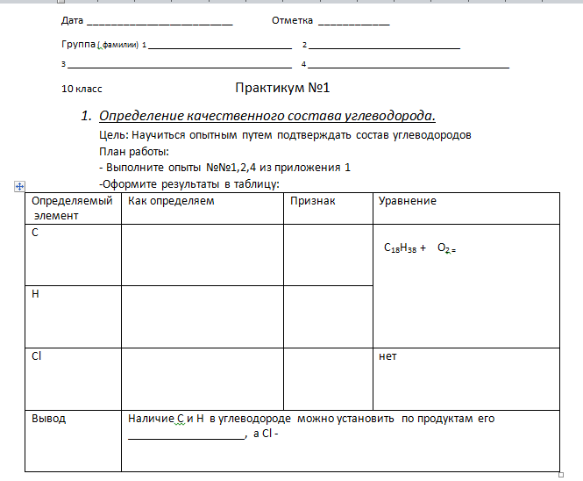
Одна из самых «болевых точек» курса – решение задач. Специфика химических задач для учащихся – гуманитариев состоит во введении в их содержание гуманитарного компонента. Классификация химических задач по содержанию гуманитарного компонента включает следующие виды задач: 1) задачи с историко-искусствоведческим содержанием; 2) задачи с литературным содержанием; 3) задачи с практически значимым содержанием; 4) задачи с экологическим содержанием; 5) задачи с региональным содержанием.
Например, задача с историко-искусствоведческим содержанием:
Существует легенда, что однажды греческий художник Никий заказал для своей работы свинцовые белила (Pb(OH)2•2PbCO3), которые были на корабле привезены в афинский порт Пирей. Однако пожар омрачил надежды художника: практически весь груз корабля сгорел. Подойдя к обгоревшим бочкам, в которых везли белила, Никий обнаружил под слоем угля и золы ярко-красное вещество, которое он впоследствии использовал как превосходную краску. Так случайно был открыт сурик (Pb3O4). На Руси сурик с давних времен применяли в иконописи, а также для покраски щитов. Получали сурик аналогично, прокаливая свинцовые белила, или основный карбонат свинца, на воздухе: 2Pb(OH)2•2PbCO3 + O2 = 2Pb3O4 + 4CO2 + 2H2O.
Вычислите, какую массу сурика можно получить при прокаливании основного карбоната свинца массой 310 г.
В презентации представлены образцы задач всех вышеуказанных типов.
Перед современной школой стоят новые цели: развитие творческих способностей, самостоятельности, инициативы, стремления ребенка к самореализации. Сегодняшний старшеклассник – это завтрашний студент. Поэтому навыки исследовательской деятельности, полученные в школе, могут сослужить добрую службу. Один из путей достижения этой цели – организация индивидуального образования. Существенную роль в этом играет проектная деятельность.
Из опыта работы: при изучении темы «Каучук» учащимся предлагаются проекты: «Утилизация шин в г. Владивостоке», « Использование старых покрышек как декор».

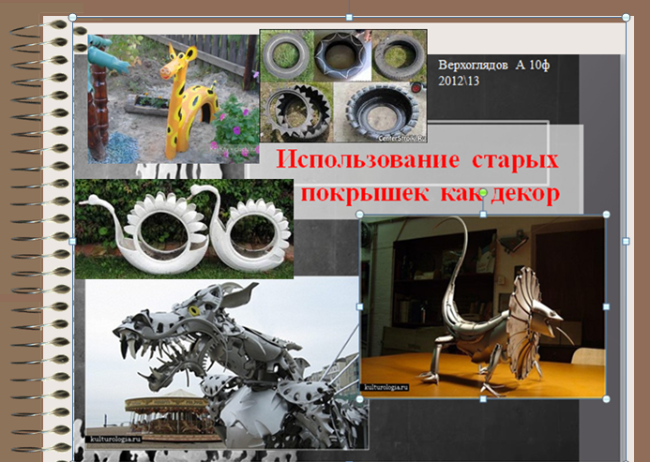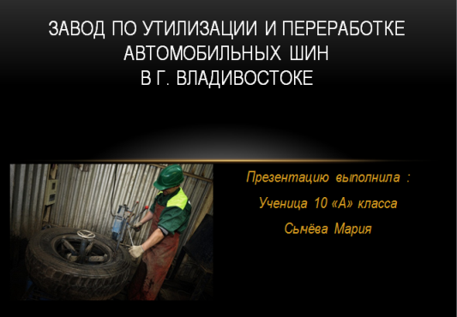

Обязательно использую и другие современные педагогические технологии. Например, представлена в презентации технология «Карта-памяти».
Итак, основные методические подходы к обучению химии в «классах нехимического профиля:
1. В школьном курсе химии для гуманитарных классов химическое содержание должно интегрироваться с материалом гуманитарных дисциплин (история, литература, языкознание, изобразительное искусство, музыка), т.к. это усиливает воздействие на эмоциональную сферу учащихся – гуманитариев и пробуждает интерес к химической науке.
2. Для учащихся, занимающихся углубленным изучением языков, очень важно установление межпредметных связей химии с лексикой русского\иностранного языков.
3. Большую роль при проведении химического эксперимента в гуманитарных классах может сыграть использование соответствующего культурологического экскурса исторической, экологической и практической направленности.
4. Специфика химических задач для учащихся – гуманитариев состоит во введении в их содержание гуманитарного компонента.
5. Использование современных педагогических технологий.
6. Пропедевтика химии в 7 классе.
7. Организация ИГЗ, элективов, кружков, организация модульного подхода в УВП и т.д.

